104.01.09資料組發佈
104年免試入學志願選填系統網址與相關說明
為讓九年級同學熟悉104年免試入學志願選填程序，並學習檢視、調整志願，以及提供家長、學校輔導參考，教育部規劃2次志願選填模擬，相關訊息如下：
第一次：104年01月15日至104年01月27日
【1/16~19為期末考，1/20為休業式，1/21~1/27已排定九年級各班於輔導課由輔導老師帶領學生在 電腦教室作第一次模擬選填】
一、104年免試入學志願選填系統網址
http://210.71.254.175/NoExamImitate_TP/NoExamImitate/Apps/Page/Public/01/Login.aspx
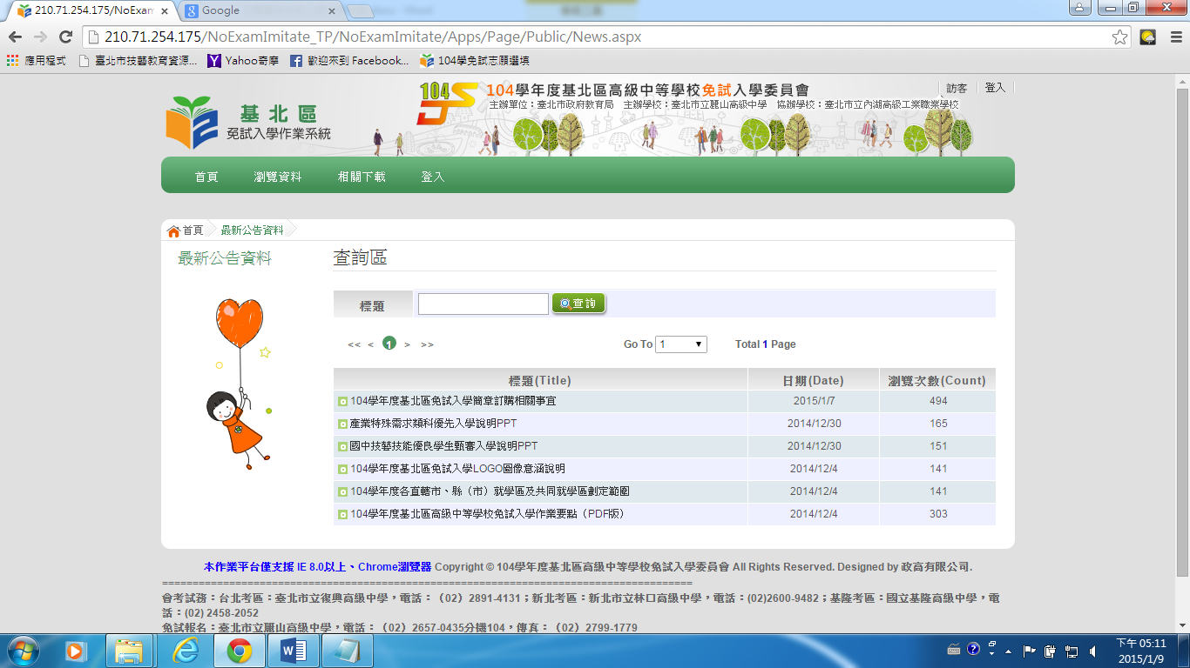

二、請選擇

登入→請選擇登入對象【學生端】→請輸入您的帳號和密碼
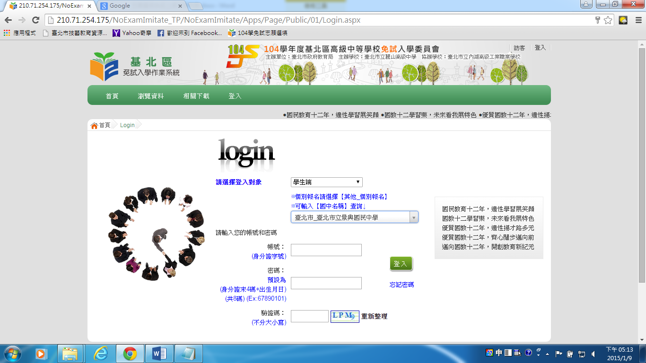

三、帳號和密碼

帳號 - 身份證字號

密碼 - 預設密碼為 身份證字號後4碼 + 出生月（2碼） + 出生日（2碼），共八碼

【例：身份證字號為A123456789，生日為89.12.07，則預設密碼為 67891207 】

(登入後請立即修改密碼並牢記)
四、其他操作方式
首頁→相關下載中有「學生端操作手冊」及「學生端操作影音說明」可供下載，請參考。

第二次：104年04月22日至104年04月30日（確定日期尚未公布）
第二次模擬選填相關細節待教育局公布後另行發布

